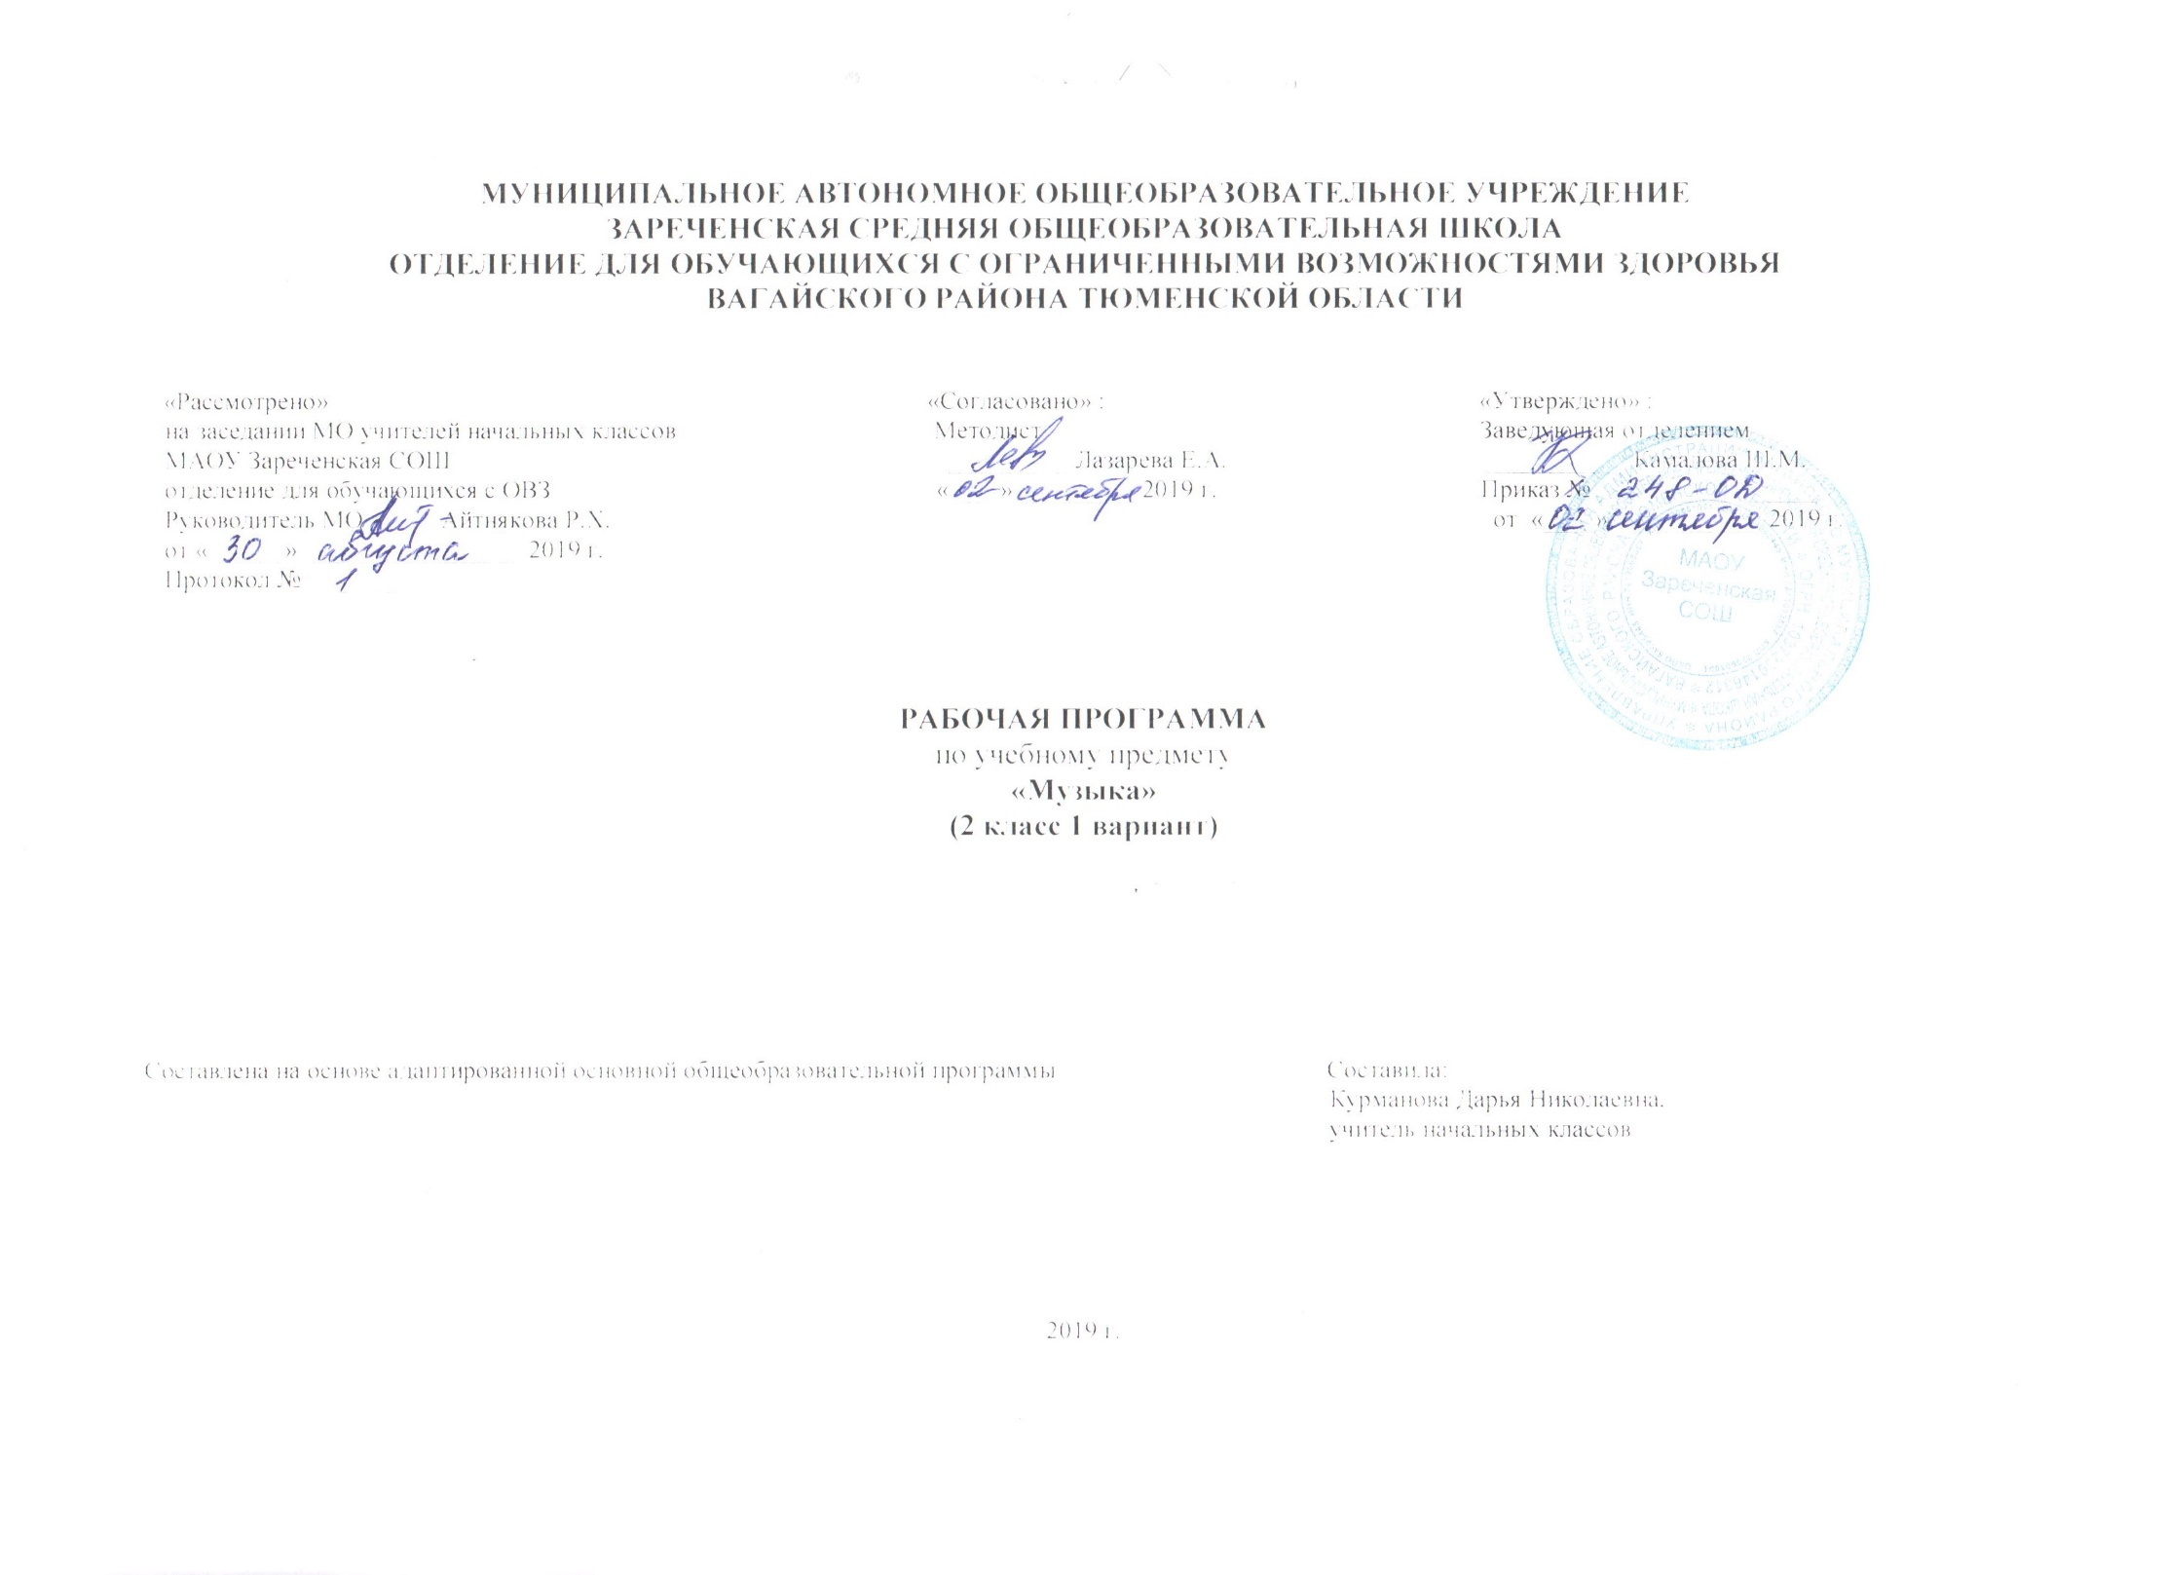
- Пояснительная записка

Рабочая программа по предмету «Музыка» составлена в соответствии с АООП (адаптированной основной общеобразовательной программой) для детей с интеллектуальными нарушениями. Приказ Министерства образования и науки Российской Федерации от 19.12.2014 № 1599 «Об утверждении федерального государственного образовательного стандарта образования обучающихся с умственной отсталостью (интеллектуальными нарушениями).
Музыкально-эстетическая деятельность занимает одно из ведущих мест в ходе формирования художественной культуры детей с отклонениями в развитии. Среди различных форм учебно-воспитательной работы музыка является одним из наиболее привлекательных видов деятельности для умственно отсталого ребенка. Благодаря развитию технических средств, музыка стала одним из самых распространенных и доступных видов искусства, сопровождающих человека на протяжении всей его жизни.
Отличительной чертой музыки от остальных видов искусства, по словам Л.С. Выготского, является отсутствие прямого подтверждения ее воздействия на деятельность человека непосредственно в момент восприятия. Наряду с осознаваемыми процессами в ходе музыкального восприятия имеет место возникновение бессознательных психических реакций. Очень важно в коррекционной работе использовать специально подобранные музыкальные произведения, которые могли бы, воздействуя на аффективную сферу ребенка, развивать высшие психические функции, к которым относятся мышление, воля, мотивация.
Цель рабочей программы «Музыка» - формирование музыкальной культуры школьников, развитие эмоционального, осознанного восприятия музыки как в процессе активного участия в хоровом и сольном пении, так и во время слушания, развитие музыкальности учащихся. Под музыкальностью подразумевается умения и навыки, необходимые для музыкальной деятельности. Это умение слушать музыку, слухоречевое координирование, точность интонирования, умение чувствовать характер музыки и адекватно реагировать на музыкальные переживания, воплощенные в ней, умение различать такие средства музыкальной выразительности, как ритм, темп, динамические оттенки, ладогармонические особенности, исполнительские навыки.
Общие коррекционные задачи:
Образовательные:
- Углубить знания детей в области музыки: классической, народной, эстрадной;
- Обучить детей вокальным навыкам;
Воспитательные:
- Привить навыки общения с музыкой: правильно воспринимать и исполнять ее;
- Привить навыки сценического поведения;
- Формировать чувство прекрасного на основе классического и современного музыкального материала;
Развивающие:
- Развить музыкально-эстетический вкус;
- Развить музыкальные способности детей;
Коррекционные
. Создать условия для пополнения словарного запаса, а также успешной социализации обучающихся.
Занятия музыкой способствуют развитию нравственных качеств школьника, адаптации его в обществе. В связи с этим в основе обучения музыке и пению заложены следующие принципы:
. коррекционная направленность обучения;
. оптимистическая перспектива образования;
. комплексное обучение на основе передовых психолого-медико-педагогических технологий.
- Общая характеристика учебного предмета.
Основу содержания программы составляют произведения отечественной (русской) музыкальной культуры: музыка народная и композиторская; детская, классическая, современная.
В программу включены следующие разделы: пение, слушание музыки, элементы нотной грамоты. В зависимости от использования различных видов музыкальной и художественной деятельности, наличия темы, используются доминантные, комбинированные, тематические и комплексные типы уроков.
Основной задачей подготовительной части урока является уравновешивание деструктивных нервно-психических процессов, преобладающих у детей в классе. Для этого подбираются наиболее адекватные виды музыкальной деятельности, обладающие либо активизирующим, либо успокаивающим эффектом. Тонизирующее воздействие оказывает на детей прослушивание бодрой, веселой музыки танцевального характера, выполнение танцевально-ритмической разминки, совместное пение любимой песни, несложная игра на простейших музыкальных инструментах. Успокаивающее, расслабляющее воздействие на детей оказывает совместное пение или слушание спокойной, любимой всеми музыки лирического содержания, близкой по характеру к колыбельной. Дополнительно применяются методы прямого коррекционного воздействия - убеждение и внушение.
Раздел «Пение» включает произведения для формирования вокально-хоровых навыков и умений, учащихся в зависимости от уровня певческого развития по годам обучения. Классика, фольклор, современная (зарубежная и отечественная) песня – основа формирования вокально-хорового репертуара классного хора.
В работе при инсценировании песен внимание должно быть направлено на чистоту интонации, строя и ансамбля. Пение без сопровождения способствует выработке стройности и чистоты интонации, красоты звука, ансамбля. Пение без сопровождения способствует выработке стройности и чистоты интонации, красоты звука, ансамбля, воспитывает привычку к слуховому самоконтролю. Задача творческого раскрытия образа песни является главной и подчиняет себе вокально-технические приемы исполнения. В формировании устойчивого интереса к хоровому пению значительную роль играет «концертное» исполнение песни.
В разделе «Слушание музыки» важным является создание благоприятных условий для восприятия музыки: атмосфера концертного зала, доверительное общение со сверстниками и учителем. Опыт слушания учащимися высокохудожественной музыки, накопленной в начальной школе, является основой для дальнейшего изучения музыкального материала в старших классах.
- Место учебного предмета в учебном плане.
На изучение музыки в 2 классе начальной школы отводится по 1 ч в неделю, 34 часа (34 учебные недели).
- Личностные и предметные результаты освоения учебного предмета.
— Чувство гордости за свою Родину, российский народ и историю России;
— Осознание роли своей страны в мировом развитии, уважительное отношение к семейным ценностям, бережное отношение к окружающему миру.
— Целостное восприятие окружающего мира.
— Развитую мотивацию учебной деятельности и личностного смысла учения, заинтересованность в приобретении и расширении знаний и способов действий, творческий подход к выполнению заданий.
— Рефлексивную самооценку, умение анализировать свои действия и управлять ими.
— Навыки сотрудничества со взрослыми и сверстниками.
— Установку на здоровый образ жизни, наличие мотивации к творческому труду, к работе на результат.
Предметные результаты
- Предмет музыки обеспечивает формирование личностных, коммуникативных, познавательных действий («Россия – Родина моя» 2 класс, 1 полугодие;).
- На основе освоения обучающимися мира музыкального искусства в сфере личностных действий будут сформированы эстетические и ценностно-смысловые ориентации учащихся
- Основу для формирования позитивной самооценки, самоуважения, жизненного оптимизма, потребности в творческом самовыражении.
- Приобщение к достижениям национальной, российской и мировой музыкальной культуры и традициям, многообразию музыкального фольклора России («Музыка в народном стиле» 2 класс, 2 полугодие), образцам народной и профессиональной музыки обеспечит формирование российской гражданской идентичности и толерантности как основы жизни в поликультурном обществе.
- Формирование коммуникативных универсальных учебных действий на основе развития эмпатии и умения выявлять выраженные в музыке настроения и чувства и передавать свои чувства и эмоции на основе творческого самовыражения («Мы – музыканты» 2 класс, 2 полугодие).
- В области развития общепознавательных действий изучение музыки будет способствовать формированию замещения и моделирования.
5. Содержание учебного предмета.

Пение
Закрепление певческих навыков и умений на материале, пройденном в предыдущих классах, а также на новом материале.
Исполнение певческого материала в диапазоне до1- до2.
Дальнейшая работа над чистотой интонирования и выравнивания звучания на всем диапазоне.
Развитие умения правильно интонировать выученные песни в составе группы и индивидуально, четко выдерживать ритмический рисунок произведения без сопровождения учителя и инструмента.
Совместное согласованное пение. Одновременное начало и исполнение пения.
Развитие артикуляционного аппарата, умения правильно формировать гласные и отчетливо произносить согласные звуки в зависимости от смыслового отношения слова в тексте песни.
Слушание
Развитие эмоциональной отзывчивости и реагирования на музыку различного характера.
Развитие умения различать звуки по высоте (высокие-низкие) и длительности (долгие-короткие).
Формирование представлений о плавном и отрывистом проведении мелодии в музыкальных произведениях.
Формирование представлений о различных музыкальных коллективах: ансамбль, оркестр.
Закрепление навыков игры на ударно-шумовых инструментах, обучение игры на металлофоне.

6. Материально техническое обеспечение.
Музыкальные произведения в СД записи. Таблицы, плакаты с текстами песен. Портреты композиторов. Детские музыкальные инструменты (бубен, барабан, ложки, металлофон, треугольник, маракасы, румба, колокольчик.)

